Выбор места в беспересадочном вагоне
На железнодорожном транспорте существует понятие беспересадочный вагон. Например, до некоторых станций, где небольшой пассажирооборот, нет прямого сообщения, тогда к составам поездов прицепляют беспересадочные вагоны, и пассажиры имеют возможность добраться до других станций не выходя из поезда. На больших станциях их перецепляют к другим поездам. Например, в сообщении Усинск-Ухта в составе поезда есть беспересадочные вагоны, которые отправляются c поездом №305Я Усинск-Сыктывкар, а прибывает в Ухту другим поездом. При этом пассажир находится в одном и том же вагоне без пересадки на станции переприцепки вагона.
В таблице вагонов (окно Поиск места) беспересадочный вагон помечается признаком БП в столбце Доп. Признаки.
Внимание! При выборе беспересадочного вагона внизу окна помещается сноска с датой и временем прибытия данного вагона в пункт назначения, которое отличается от времени прибытия основного состава. Перед началом оформления пассажиру необходимо озвучить именно это время прибытия во избежание конфликтных ситуаций.
Внимание! Именно эти дата и время прибытия указываются в контрольном купоне билета пассажира беспересадочного вагона.
Пример:
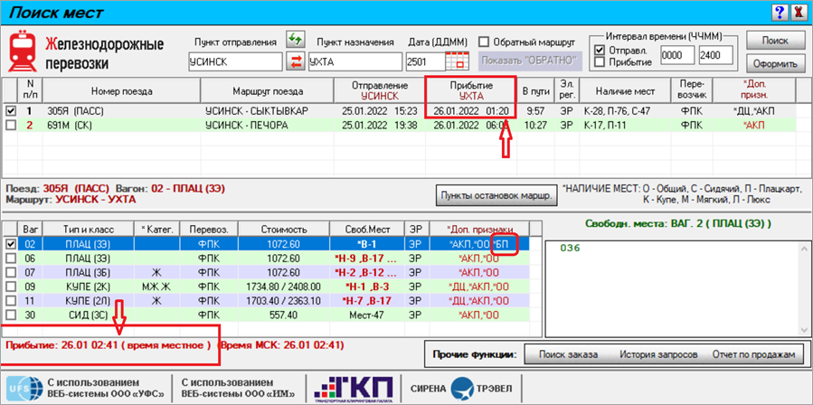

См. далее:
- Отчет по продажам
Другие разделы:
- Выбор поезда и вагона
- Выбор мест и ввод данных о пассажире
- Резервирование мест
- Выбор формы оплаты
- Подтверждение заказа
- Оформление билетов с применением специальных тарифов
- Оформление билетов на пригородные поезда
- Оформление билетов в международном сообщении
- Выкуп купе целиком
- Оформление билетов в двухэтажные вагоны
- Возврат и переоформление билетов
- Оформление билетов по маршруту туда и обратно
- Специальное питание
- Поиск заказа
- История запросов
- Сбойные ситуации при разрыве связи между системами
- Информация о вагонах и классах обслуживания

